
О внесении изменения в постановление акимата Акмолинской области от 12 ноября 2015 года № А-11/521 "Об утверждении регламента государственной услуги "Выдача лицензии на медицинскую деятельность"
Утративший силу
Постановление акимата Акмолинской области от 15 июня 2016 года № А-7/300. Зарегистрировано Департаментом юстиции Акмолинской области 18 июля 2016 года № 5451. Утратило силу постановлением акимата Акмолинской области от 21 января 2020 года № А-1/22
Сноска. Утратило силу постановлением акимата Акмолинской области от 21.01.2020 № А-1/22 (вводится в действие со дня официального опубликования).
В соответствии с Законами Республики Казахстан от 23 января 2001 года "О местном государственном управлении и самоуправлении в Республике Казахстан", от 15 апреля 2013 года "О государственных услугах", акимат Акмолинской области ПОСТАНОВЛЯЕТ:
1. Внести в постановление акимата Акмолинской области, "Об утверждении регламента государственной услуги "Выдача лицензии на медицинскую деятельность" от 12 ноября 2015 года № А-11/521 (зарегистрировано в Реестре государственной регистрации нормативных правовых актов под № 5129, опубликовано в информационно-правовой системе "Әділет" 30 декабря 2015 года) следующее изменение:
регламент государственной услуги "Выдача лицензии на медицинскую деятельность" изложить в новой редакции согласно приложению к настоящему постановлению.
2. Контроль за исполнением настоящего постановления возложить на заместителя акима Акмолинской области Нуркенова Н.Ж.
3. Настоящее постановление акимата области вступает в силу со дня государственной регистрации в Департаменте юстиции Акмолинской области и вводится в действие со дня официального опубликования.
Исполняющий обязанности  акима области | К.Отаров
Приложение
к постановлению акимата
Акмолинской области
от 15 июня 2016 года
№ А-7/300
Утвержден
постановлением акимата
Акмолинской области
от 12 ноября 2015 года
№ А-11/521
Регламент государственной услуги
"Выдача лицензии на медицинскую деятельность"
1. Общие положения
1. Государственная услуга "Выдача лицензии на медицинскую деятельность" (далее-государственная услуга) оказывается государственным учреждением "Управлением здравоохранения Акмолинской области" (далее - услугодатель).
Прием заявлений и выдачи результатов оказания государственной услуги осуществляется через:
1) канцелярию услугодателя;
2) Некоммерческое акционерное общество "Государственная корпорация "Правительство для граждан" (далее – Государственная корпорация);";
3) веб-портал "электронного правительства" www.egov.kz, www.elicense.kz (далее - Портал).
2. Форма оказания государственной услуги: электронная (частично автоматизированная) и (или) бумажная.
3. Результатом оказания государственной услуги является выдача лицензии и (или) приложение к лицензии, переоформление лицензии и (или) приложение к лицензии, дубликат лицензии и (или) приложения к лицензии на медицинскую деятельность, либо мотивированный ответ об отказе в оказании государственной услуги в случаях и по основаниям, предусмотренным пунктом 10 стандарта государственной услуги "Выдача лицензии на медицинскую деятельность", утвержденного приказом Министра здравоохранения и социального развития Республики Казахстан от 28 апреля 2015 года № 294 (зарегистрирован в Реестре государственной регистрации нормативных правовых актов № 11356) (далее - Стандарт).
Форма предоставления результата оказания государственной услуги: электронная.
2. Описание порядка действий структурных подразделений
(работников) услугодателя в процессе оказания
государственной услуги
4. Для получения государственной услуги услугополучатель предоставляет документы, указанные в пункте 9 Стандарта.
5. Содержание каждой процедуры (действия), входящей в состав процесса оказания государственной услуги, длительность его выполнения:
1) специалист канцелярии услугодателя с момента подачи услугополучателем необходимых документов осуществляет прием документов, проводит регистрацию в Информационной системе "Государственная база данных "Е-лицензирование" (далее – ИС ГБД "Е-лицензирование") и направляет на резолюцию руководителю – 15 минут;
2) руководитель услугодателя рассматривает документы и определяет ответственного исполнителя услугодателя – 1 час;
3) ответственный исполнитель услугодателя проверяет полноту представленных документов. В случае установления факта неполноты представленных документов, подготавливает мотивированный ответ о прекращении рассмотрения заявления – 1 рабочий день;
4) ответственный исполнитель услугодателя:
при выдаче лицензии и (или) приложение к лицензии на медицинскую деятельность - осуществляет проверку на соответствие квалификационным требованиям услугополучателя, подготавливает лицензию и (или) приложение к лицензии либо мотивированный ответ об отказе - 12 рабочих дней;
при выдаче переоформление лицензии и (или) приложение к лицензии на медицинскую деятельность - проверяет поступившие документы, подготавливает переоформленную лицензию и (или) приложение к лицензии либо мотивированный ответ об отказе - 2 рабочих дней;
при выдаче дубликата лицензии и (или) приложение к лицензии на медицинскую деятельность - проверяет поступившие документы, подготавливает дубликат лицензии и (или) приложение к лицензии, либо мотивированный ответ об отказе - 1 рабочий день;
5) руководитель услугодателя через ИС ГБД "Е-лицензирование" подписывает электронно-цифровой подписью (далее – ЭЦП) лицензию и (или) приложение к лицензии, переоформленную лицензию и (или) приложение к лицензии, дубликат лицензии и (или) приложения к лицензии на медицинскую деятельность либо мотивированный ответ об отказе. В случае обращения услугополучателя за лицензией и (или) приложение к лицензии, переоформленной лицензией и (или) приложение к лицензии, дубликатом лицензии и (или) приложения к лицензии на бумажном носителе, документ подписывается ЭЦП через Портал, распечатывается, заверяется печатью и подписью руководителя – 1 час;
6) специалист канцелярии услугодателя выдает лицензию и (или) приложение к лицензии, переоформленную лицензию и (или) приложение к лицензии, дубликат лицензии и (или) приложения к лицензии на медицинскую деятельность либо мотивированный ответ об отказе через ИС ГБД "Е-лицензирование" – 15 минут.
6. Результат процедуры (действия) по оказанию государственной услуги, который служит основанием для начала выполнения следующих процедур (действий):
1) регистрация и направление документов на резолюцию руководителю;
2) определение ответственного исполнителя услугодателя;
3) проверка полноту представленных документов. В случае установления факта неполноты представленных документов подготовка мотивированного ответа об отказе в дальнейшем рассмотрении заявления;
4) подготовка лицензии и (или) приложения к лицензии, переоформленной лицензии и (или) приложения к лицензии, дубликата лицензии и (или) приложения к лицензии на медицинскую деятельность либо мотивированного ответа об отказе;
5) подписание лицензии и (или) приложение к лицензии, переоформленной лицензии и (или) приложение к лицензии, дубликата лицензии и (или) приложения к лицензии на медицинскую деятельность, либо мотивированного ответа об отказе;
6) выдача лицензии и (или) приложение к лицензии, переоформленной лицензии и (или) приложение к лицензии, дубликата лицензии и (или) приложения к лицензии на медицинскую деятельность, либо мотивированного ответа об отказе.
3. Описание порядка взаимодействия структурных подразделений
(работников) услугодателя в процессе оказания
государственной услуги
7. Перечень структурных подразделений (работников) услугодателя, которые участвуют в процессе оказания государственной услуги:
1) специалист канцелярии услугодателя;
2) руководитель услугодателя;
3) ответственный исполнитель.
8. Описание последовательности процедур (действий) между структурными подразделениями (работниками) с указанием длительности каждой процедуры (действия):
1) специалист канцелярии услугодателя с момента подачи услугополучателем необходимых документов осуществляет прием документов, проводит регистрацию в ИС ГБД "Е-лицензирование" и направляет на резолюцию руководителю – 15 минут;
2) руководитель услугодателя рассматривает документы и определяет ответственного исполнителя услугодателя – 1 час;
3) ответственный исполнитель услугодателя проверяет полноту представленных документов. В случае установления факта неполноты представленных документов, подготавливает мотивированный ответ о прекращении рассмотрения заявления – 1 рабочий день;
4) ответственный исполнитель услугодателя:
при выдаче лицензии и (или) приложение к лицензии на медицинскую деятельность - осуществляет проверку на соответствие квалификационным требованиям услугополучателя, подготавливает лицензию и (или) приложение к лицензии либо мотивированный ответ об отказе - 12 рабочих дней;
при выдаче переоформление лицензии и (или) приложение к лицензии на медицинскую деятельность - проверяет поступившие документы, подготавливает переоформленную лицензию и (или) приложение к лицензии либо мотивированный ответ об отказе - 2 рабочих дней;
при выдаче дубликата лицензии и (или) приложение к лицензии на медицинскую деятельность - проверяет поступившие документы, подготавливает дубликат лицензии и (или) приложение к лицензии, либо мотивированный ответ об отказе - 1 рабочий день;
5) руководитель услугодателя через ИС ГБД "Е-лицензирование" подписывает ЭЦП лицензию и (или) приложение к лицензии, переоформленную лицензию и (или) приложение к лицензии, дубликат лицензии и (или) приложения к лицензии на медицинскую деятельность либо мотивированный ответ об отказе. В случае обращения услугополучателя за лицензией и (или) приложение к лицензии, переоформленной лицензией и (или) приложение к лицензии, дубликатом лицензии и (или) приложения к лицензии на бумажном носителе, документ подписывается ЭЦП через Портал, распечатывается, заверяется печатью и подписью руководителя – 1 час;
6) специалист канцелярии услугодателя выдает лицензию и (или) приложение к лицензии, переоформленную лицензию и (или) приложение к лицензии, дубликат лицензии и (или) приложения к лицензии на медицинскую деятельность либо мотивированный ответ об отказе через ИС ГБД "Е-лицензирование" – 15 минут.
4. Описание порядка взаимодействия с Государственной корпорации и (или) иными услугодателями, а также порядка использования информационных систем в процессе оказания государственной услуги
9. Описание порядка обращения в Государственную корпорацию, длительность обработки запроса услугодателя:
процесс 1 – инспектор Государственной корпорации проверяет представленные документы, принимает и регистрирует заявление услугополучателя, выдает расписку о приеме документов с указанием даты и времени приема документов. Условие 1 – в случае непредставления услугополучателем неполного пакета документов, указанных в пункте 9 Стандарта, инспектор Государственной корпорации отказывает в приеме документов и выдает расписку об отказе в приеме документов по форме согласно приложению 8 к Стандарту;
процесс 2 – процедуры (действия) услугодателя, предусмотренные пунктом 5 настоящего регламента;
процесс 3 – инспектор Государственной корпорации в срок, указанный в расписке о приеме соответствующих документов, выдает услугополучателю готовый результат оказания государственной услуги.
При обращении в Государственную корпорацию, день приема документов не входит в срок оказания государственной услуги.
Максимально допустимое время ожидания для сдачи пакета документов – 15 минут;
максимально допустимое время обслуживания – 15 минут.
10. Описание порядка обращения и последовательности процедур (действий) услугодателя и услугополучателя при оказании государственной услуги через Портал:
услугополучатель осуществляет регистрацию на Портале с помощью индивидуального идентификационного номера (далее – ИИН) и бизнес–идентификационного номера (далее – БИН), а также пароля (осуществляется для незарегистрированных услугополучателей на Портале);
процесс 1 – процесс ввода услугополучателем ИИН/БИН и пароля (процесс авторизации) на Портале для получения услуги. Условие 1 – проверка на Портале подлинности данных о зарегистрированном услугополучателе через ИИН/БИН и пароль;
процесс 2 – формирование Порталом сообщения об отказе в авторизации в связи с имеющимися нарушениями в данных услугополучателя;
процесс 3 – выбор услугополучателем услуги, указанной в настоящем регламенте, вывод на экран формы запроса для оказания услуги и заполнение услугополучателем формы (ввод данных) с учетом ее структуры и форматных требований, прикрепление к форме запроса необходимых копий документов в электронном виде указанные в пункте 9 Стандарта, а также выбор услугополучателем регистрационного свидетельства для удостоверения (подписания) запроса. Условие 2 – проверка на Портале срока действия регистрационного свидетельства ЭЦП и отсутствия в списке отозванных (аннулированных) регистрационных свидетельств, а также соответствия идентификационных данных (между ИИН/БИН указанным в запросе, и ИИН/БИН указанным в регистрационном свидетельстве ЭЦП);
процесс 4 – формирование сообщения об отказе в запрашиваемой услуге в связи с не подтверждением подлинности ЭЦП услугополучателя;
процесс 5 – оплата услуги на платежный шлюз электронного правительства (далее – ПШЭП), а затем эта информация поступает в ИС ГБД "Е-лицензирование", либо прикрепление квитанции в электронном (сканированном) виде. Условие 3 – проверка в ИС ГБД "Е-лицензирование" факта оплаты за оказание услуги;
процесс 6 – формирование сообщения об отказе в запрашиваемой услуге, в связи с отсутствием оплаты за оказание услуги в ИС ГБД "Е-лицензирование";
процесс 7 – направление электронного документа (запроса услугополучателя) удостоверенного (подписанного) ЭЦП услугополучателя через ПШЭП в автоматизированном рабочем месте региональный шлюз "электронного правительства" для обработки запроса услугодателем;
процесс 8 – процедуры (действия) услугодателя, предусмотренные пунктом 5 настоящего регламента;
процесс 9 – получение результата оказания государственной услуги услуполучателем, сформированный ИС ГБД "Е-лицензирование". Электронный документ формируется с использованием ЭЦП руководителя услугодателя.
Диаграмма функционального взаимодействия информационных систем, задействованных в оказании государственной услуги через Портал указана в приложении 1 к настоящему регламенту.
Подробное описание последовательности процедур (действий), взаимодействий структурных подразделений (работников) услугодателя в процессе оказания государственной услуги, а также описание порядка взаимодействия с иными услугодателями и (или) Государственная корпорация и порядка использования информационных систем в процессе оказания государственной услуги отражается в справочнике бизнес-процессов оказания государственной услуги согласно приложению 2 к настоящему регламенту.
Приложение 1
к Регламенту государственной
услуги "Выдача лицензии на
медицинскую деятельность"
Диаграмма функционального взаимодействия информационных систем задействованных в оказании государственной услуги через Портал
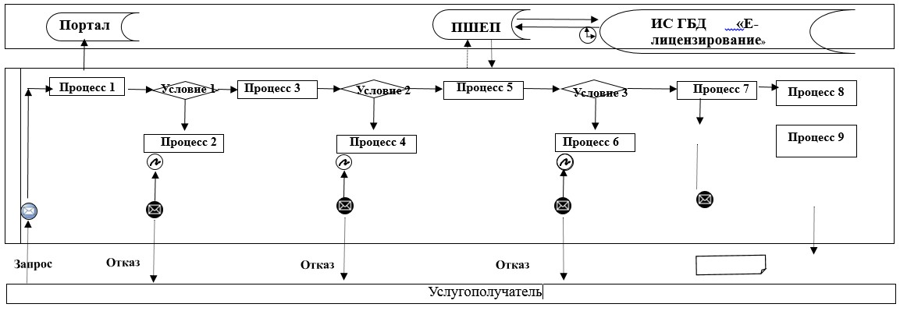

Расшифровка аббревиатур:
Портал – веб-портал "электронного правительства" www.egov.kz, www.elicense.kz;
ПШЕП – платежный шлюз электронного правительства;
ИС ГБД "Е-лицензирование"– информационная система государственной базы данных"Е-лицензирование".
Приложение 2
к Регламенту государственной
услуги "Выдача лицензии на
медицинскую деятельность"
Справочник бизнес-процессов оказания государственной услуги "Выдача лицензии на медицинскую деятельность"
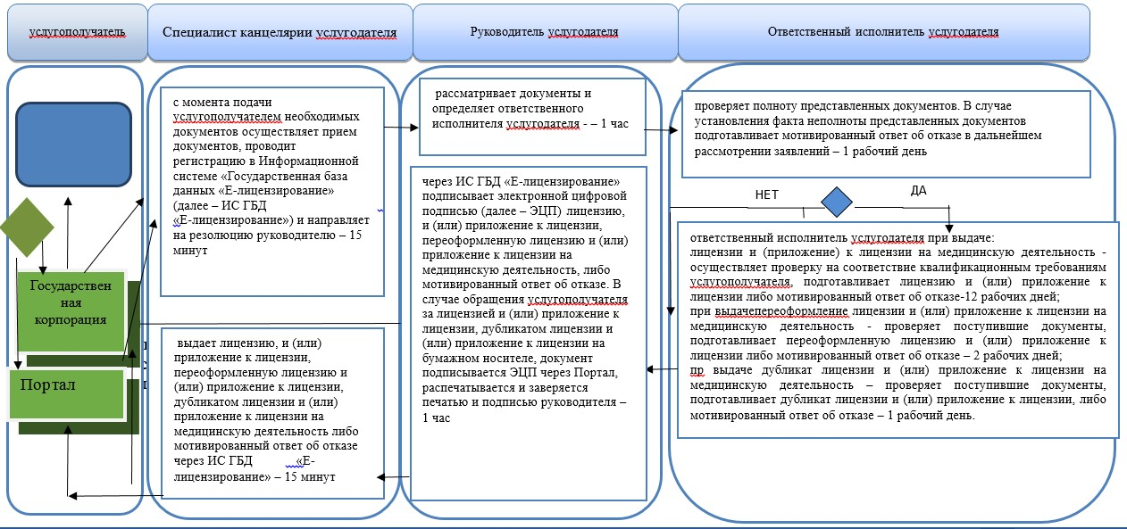

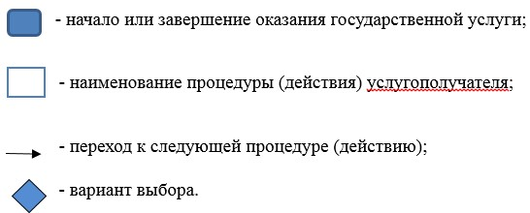

© 2012. РГП на ПХВ «Институт законодательства и правовой информации Республики Казахстан» Министерства юстиции Республики Казахстан

